SQL Abschlussprojekt vom 16.01.2026

Kurs: Relationale Datenbanken – SQL

Anlage einer SQL-Datenbank

Szenario: Abbildung eines Blutspendedienstes

Blutspender (mit Personaldaten und Blutgruppe) können einen Termin vereinbaren und in ein Blutspendezentrum kommen. Die Blutabnahme wird durchgeführt und eine bestimmte Menge in einer bestimmten Blutart abgenommen. Ein Labortest wird durchgeführt und die Blutkonserve ins Lager gebracht. Der Status der Blutkonserven sind abhängig von deren Labortests. Krankenhäuser können die Verfügbarkeit von Blutkonserven anfragen und sich zusenden lassen.

Bearbeiter: Yasemin Senel
Egon Weinberger
Francesco Rosati

Dozent: Lev A. Borowsky

Übersicht

Datenbankdiagramm
Trigger
Indices
Einschränkungen
Skalarwertfunktioen
Views
Prozeduren
Server Agent
Tabellen

Datenbankdiagramm

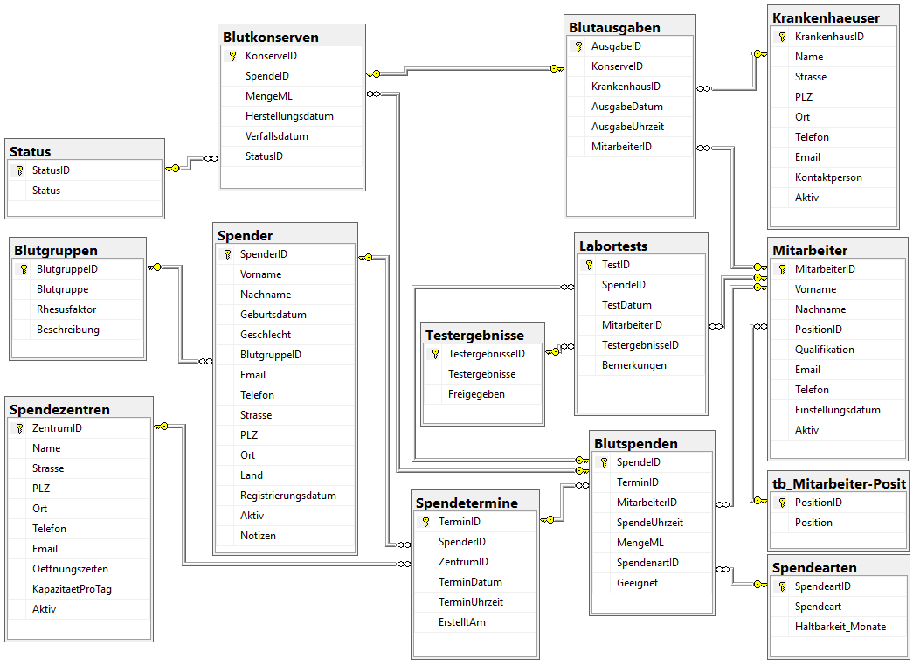

Trigger

Folgende Trigger wurden angelegt.

Tabelle ‚Blutausgaben‘
Wenn eine Blutausgabe in Tabelle ‚Blutausgaben‘ erfasst wird, wird automatisch in Tabelle ‚Blutkonserven‘ die entsprechende Konserve (ID) auf Status ‚2 – ausgegeben‘ gesetzt.

USE [Blutspende]
GO
SET ANSI_NULLS ON
GO
SET QUOTED_IDENTIFIER ON
GO

ALTER TRIGGER [dbo].[trg_Update_Blutausgaben]
ON [dbo].[Blutausgaben]
AFTER INSERT, UPDATE
AS

BEGIN
-- SET NOCOUNT ON added to prevent extra result sets from
-- interfering with SELECT statements.
SET NOCOUNT ON;

-- Insert statements for trigger here
Update Blutkonserven
SET Blutkonserven.StatusID = 2
FROM Blutkonserven
INNER JOIN inserted
ON Blutkonserven.KonserveID = inserted.KonserveID
WHERE (Blutkonserven.StatusID = 3 OR Blutkonserven.StatusID = 4)

END

Tabelle ‚Labortests‘
Wenn ein Labortestergebnis in Tabelle ‚Labortests‘ erfasst wird, wird in Tabelle ‚Blutkonserven‘ diese Konserve (SpendeID aus Tabellen Blutspenden und Konserven) eingetragen mit dem entsprechenden Status.
Wenn Testergebnis = '3 Negativ freigegeben', dann insert '4 verfügbar' in Tab. Blutkonserven.
Wenn Testergebnis = '2 Positiv nicht-freigegeben', dann insert '1 entsorgt' in Tab. Blutkonserve.

USE [Blutspende]
GO
SET ANSI_NULLS ON
GO
SET QUOTED_IDENTIFIER ON
GO

ALTER TRIGGER [dbo].[trg_Update_Labortests]
ON [dbo].[Labortests]
AFTER INSERT, UPDATE
AS

BEGIN
SET NOCOUNT ON

-- Über Labortests zur SpendeID gelangen

INSERT INTO Blutkonserven(SpendeID, MengeML, Herstellungsdatum, StatusID)

-- wenn Testergbins = '3 Negativ freigegeben', dann insert '4 verfügbar' in Tab. Blutkonserven
SELECT
i.SpendeID, -- SpendeID aus Labortests
bs.MengeML,
st.TerminDatum,
4
FROM inserted i
-- INNER JOIN Labortests lt ON i.TestergebnisseID = lt.TestergebnisseID -- Verbindung zu Labortests!
INNER JOIN Blutspenden bs ON i.SpendeID = bs.SpendeID
INNER JOIN Spendetermine st ON bs.TerminID = st.TerminID
WHERE i.TestergebnisseID = 3 -- Nur wenn freigegeben '3 Negativ freigegeben'
AND NOT EXISTS ( -- Verhindert Duplikate
SELECT 1
FROM Blutkonserven bc
WHERE bc.SpendeID = i.SpendeID
);

-- wenn Testergbins = '2 Positiv nicht-freigegeben', dann insert '1 entsorgt' in Tab. Blutkonserven
INSERT INTO Blutkonserven(SpendeID, MengeML, Herstellungsdatum, StatusID)
SELECT
i.SpendeID, -- SpendeID aus Labortests
bs.MengeML,
st.TerminDatum,
1
FROM inserted i

-- INNER JOIN Labortests lt ON i.TestergebnisseID = lt.TestergebnisseID -- Verbindung zu Labortests!
INNER JOIN Blutspenden bs ON i.SpendeID = bs.SpendeID
INNER JOIN Spendetermine st ON bs.TerminID = st.TerminID
WHERE i.TestergebnisseID = 2 -- Nur wenn '2 Positiv nicht-freigegeben'
AND NOT EXISTS ( -- Verhindert Duplikate
SELECT 1
FROM Blutkonserven bc
WHERE bc.SpendeID = i.SpendeID
);

END;

Tabelle ‚Blutkonserven‘
Wenn eine Blutkonserve in Tabelle ‚Blutkonserven‘ erfasst wird, wird geprüft, ob das
Herstellungsdatum >= TerminDatum ist.

USE [Blutspende]
GO
SET ANSI_NULLS ON
GO
SET QUOTED_IDENTIFIER ON
GO

ALTER TRIGGER [dbo].[trg_insert_Herstellungsdatum]
ON [dbo].[Blutkonserven]
AFTER INSERT, UPDATE
AS

BEGIN
SET NOCOUNT ON;

IF EXISTS
(
SELECT 1
FROM inserted i
INNER JOIN Blutspenden bs ON i.SpendeID = bs.SpendeID
INNER JOIN Spendetermine st ON bs.TerminID = st.TerminID
WHERE i.Herstellungsdatum < st.TerminDatum
)
BEGIN
DECLARE @ErrorMsg NVARCHAR(MAX);

SELECT @ErrorMsg = STRING_AGG(
'SpendeID: ' + CAST(i.SpendeID AS VARCHAR(10)) +
', Herstellungsdatum: ' + CONVERT(VARCHAR(10), i.Herstellungsdatum, 104) +
', TerminDatum: ' + CONVERT(VARCHAR(10), st.TerminDatum, 104),
'; '
)
FROM inserted i
INNER JOIN Blutspenden bs ON i.SpendeID = bs.SpendeID
INNER JOIN Spendetermine st ON bs.TerminID = st.TerminID
WHERE i.Herstellungsdatum < st.TerminDatum;

SET @ErrorMsg = 'Fehler: Herstellungsdatum muss >= TerminDatum sein. Probleme: ' + @ErrorMsg;

RAISERROR (@ErrorMsg, 16, 1);
ROLLBACK TRANSACTION;
RETURN;
END

END

Wenn Daten in der Tabelle ‚Blutkonserven‘ erfasst oder geändert werden, wird automatisch das Verfallsdatum der Blutkonserve berechnet und eingetragen.Die Berechnung des Verfallsdatums erfolgt über die Haltbarkeit in Monaten aus der Tabelle ‚Spendearten‘ zur jeweiligen Spendeart (Blutart).

USE [Blutspende]
GO
SET ANSI_NULLS ON
GO
SET QUOTED_IDENTIFIER ON
GO

ALTER TRIGGER [dbo].[trg_Insert_Verfallsdatum]
ON [dbo].[Blutkonserven]
AFTER INSERT, UPDATE
AS

BEGIN
SET NOCOUNT ON;

UPDATE bc
SET bc.Verfallsdatum = DATEADD(MONTH, sa.Haltbarkeit_Monate, i.Herstellungsdatum)
FROM Blutkonserven bc
INNER JOIN inserted i ON bc.KonserveID = i.KonserveID
INNER JOIN Blutspenden bs ON i.SpendeID = bs.SpendeID
INNER JOIN Spendetermine st ON bs.TerminID = st.TerminID
INNER JOIN Spendearten sa ON bs.SpendenartID = sa.SpendeartID;

END

Indices

Neben den Indices für die Primärschlüssel wurden folgende Indices angelegt.

Indez: IX_Blutausgaben in Tabelle ‚Blutausgaben‘
KonservenID für Eindeutigkeit

Indez: ix_Blutgruppe in Tabelle ‚Blutgruppen‘
Blutgruppe und Rhesusfaktor für Eindeutigkeit in dieser Kombination

Indez: IX_TerminID in Tabelle ‚Blutspenden‘
TerminID für Eindeutigkeit

Indez: UQ__Mitarbeiter in Tabelle ‚Mitarbeiter‘
E-Mail-Adresse für Eindeutigkeit

Indez: IX_Spendearten in Tabelle ‚Spendearten‘
Spendeart für Eindeutigkeit

Indez: UQ__Spender in Tabelle ‚Spender‘
E-Mail-Adresse für Eindeutigkeit

Einschränkungen

Folgende Einschränkungen wurden angelegt.

Einschränkung ‚chk_Verfallsdatum‘ in Tabelle ‚Blutkonserven‘
([Verfallsdatum]>[Herstellungsdatum])

Einschränkung ‚chk_Menge‘ in Tabelle ‚Blutspenden‘
([MengeML]>=(200) AND [MengeML]<=(500))

Einschränkung ‚chk_Email_Format ‘ in Tabelle ‚Spender‘
([Email] like '%@%.%')
Skalarwertfunktion

Folgende Skalarwertfunktion wurde angelegt.

Skalarwertfunktion ‚sf_GetNextDate‘ in Tabelle ‚Blutkonserven‘
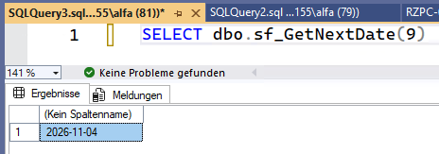

USE [Blutspende]
GO
SET ANSI_NULLS ON
GO
SET QUOTED_IDENTIFIER ON
GO
ALTER FUNCTION [dbo].[sf_GetNextDate]
(
-- Add the parameters for the function here
@SpenderID int
)
RETURNS date
AS
BEGIN
DECLARE @LetzterTermin DATE;
DECLARE @NaechsterTermin DATE;

SELECT @LetzterTermin = MAX(st.TerminDatum)
FROM Blutspenden bs
INNER JOIN Spendetermine st
ON bs.TerminID = st.TerminID
WHERE st.SpenderID = @SpenderID;

IF @LetzterTermin IS NULL
RETURN CAST(GETDATE() AS DATE);

/* 56 Tage Wartezeit */
SET @NaechsterTermin = DATEADD(DAY, 56, @LetzterTermin);

RETURN @NaechsterTermin;
END

Views

Folgende Views (Sichten) wurden angelegt.

View ‚Konservenmenge gesamt nach Blutgruppe‘
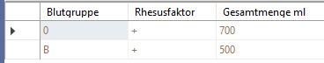

SELECT TOP (100) PERCENT dbo.Blutgruppen.Blutgruppe, dbo.Blutgruppen.Rhesusfaktor, SUM(dbo.Blutkonserven.MengeML) AS [Gesamtmenge ml]
FROM dbo.Spender INNER JOIN
dbo.Blutgruppen ON dbo.Spender.BlutgruppeID = dbo.Blutgruppen.BlutgruppeID INNER JOIN
dbo.Spendetermine ON dbo.Spender.SpenderID = dbo.Spendetermine.SpenderID INNER JOIN
dbo.Blutspenden INNER JOIN
dbo.Blutkonserven ON dbo.Blutspenden.SpendeID = dbo.Blutkonserven.SpendeID ON dbo.Spendetermine.TerminID = dbo.Blutspenden.TerminID
WHERE (dbo.Blutkonserven.StatusID = 4)
GROUP BY dbo.Blutgruppen.Blutgruppe, dbo.Blutgruppen.Rhesusfaktor

View ‚verfügbare Konserven sortiert nach Blutgruppe und Verfallsdatum‘
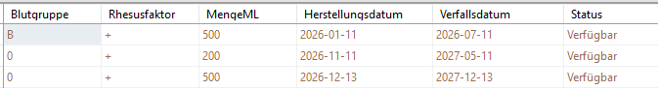

SELECT TOP (100) PERCENT dbo.Blutgruppen.Blutgruppe, dbo.Blutgruppen.Rhesusfaktor, dbo.Blutkonserven.MengeML, dbo.Blutkonserven.Herstellungsdatum, dbo.Blutkonserven.Verfallsdatum, dbo.Status.Status
FROM dbo.Spender INNER JOIN
dbo.Blutgruppen ON dbo.Spender.BlutgruppeID = dbo.Blutgruppen.BlutgruppeID INNER JOIN
dbo.Spendetermine ON dbo.Spender.SpenderID = dbo.Spendetermine.SpenderID INNER JOIN
dbo.Blutspenden INNER JOIN
dbo.Blutkonserven ON dbo.Blutspenden.SpendeID = dbo.Blutkonserven.SpendeID ON dbo.Spendetermine.TerminID = dbo.Blutspenden.TerminID INNER JOIN
dbo.Status ON dbo.Blutkonserven.StatusID = dbo.Status.StatusID
WHERE (dbo.Blutkonserven.StatusID = 4)
ORDER BY dbo.Blutgruppen.BlutgruppeID, dbo.Blutkonserven.Verfallsdatum

View ‚Blutspenden pro Tag und Zentrum‘
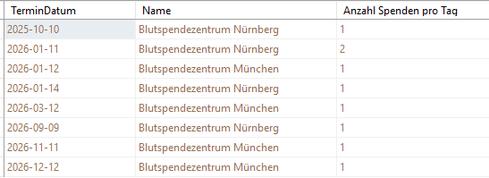

SELECT TOP (100) PERCENT dbo.Spendetermine.TerminDatum, dbo.Spendezentren.Name, COUNT(dbo.Spender.SpenderID) AS [Anzahl Spenden pro Tag]
FROM dbo.Blutspenden INNER JOIN
dbo.Spendetermine ON dbo.Blutspenden.TerminID = dbo.Spendetermine.TerminID INNER JOIN
dbo.Spender ON dbo.Spendetermine.SpenderID = dbo.Spender.SpenderID INNER JOIN
dbo.Spendezentren ON dbo.Spendetermine.ZentrumID = dbo.Spendezentren.ZentrumID
WHERE (dbo.Blutspenden.Geeignet = 1)
GROUP BY dbo.Spendezentren.Name, dbo.Spendetermine.TerminDatum
ORDER BY dbo.Spendetermine.TerminDatum, dbo.Spendezentren.Name

View ‚Mitarbeiter mit Aufgaben‘
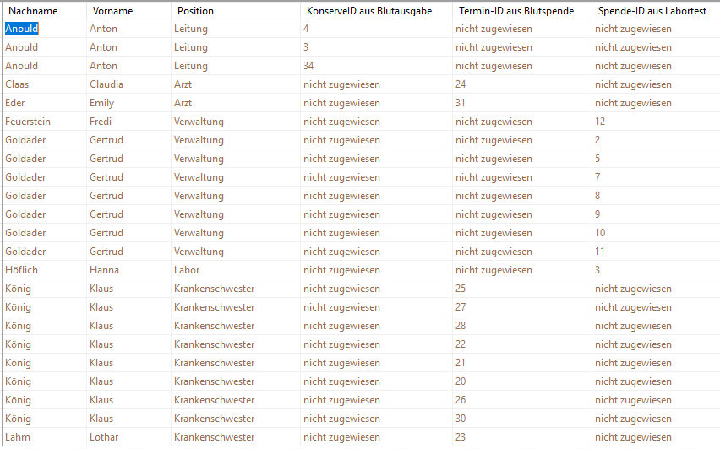

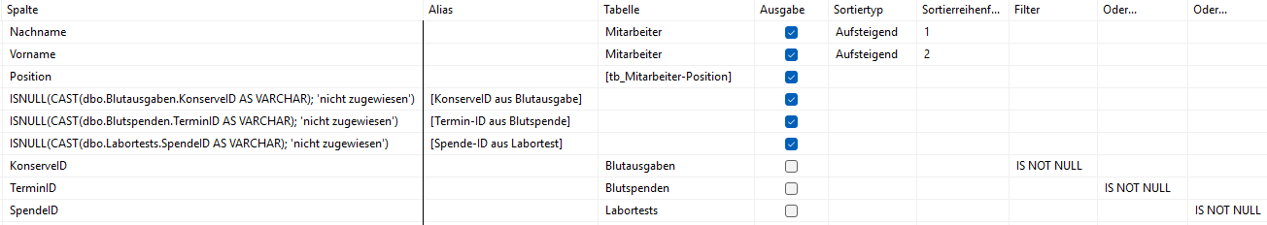

SELECT TOP (100) PERCENT dbo.Mitarbeiter.Nachname, dbo.Mitarbeiter.Vorname, dbo.[tb_Mitarbeiter-Position].Position, ISNULL(CAST(dbo.Blutausgaben.KonserveID AS VARCHAR), 'nicht zugewiesen') AS [KonserveID aus Blutausgabe],
ISNULL(CAST(dbo.Blutspenden.TerminID AS VARCHAR), 'nicht zugewiesen') AS [Termin-ID aus Blutspende], ISNULL(CAST(dbo.Labortests.SpendeID AS VARCHAR), 'nicht zugewiesen') AS [Spende-ID aus Labortest]
FROM dbo.Blutausgaben
RIGHT OUTER JOIN dbo.Blutspenden
RIGHT OUTER JOIN dbo.[tb_Mitarbeiter-Position]
INNER JOIN dbo.Mitarbeiter ON dbo.[tb_Mitarbeiter-Position].PositionID = dbo.Mitarbeiter.PositionID
LEFT OUTER JOIN dbo.Labortests ON dbo.Mitarbeiter.MitarbeiterID = dbo.Labortests.MitarbeiterID ON dbo.Blutspenden.MitarbeiterID = dbo.Mitarbeiter.MitarbeiterID ON dbo.Blutausgaben.MitarbeiterID = dbo.Mitarbeiter.MitarbeiterID
WHERE (dbo.Blutausgaben.KonserveID IS NOT NULL) OR
(dbo.Blutspenden.TerminID IS NOT NULL) OR
(dbo.Labortests.SpendeID IS NOT NULL)
ORDER BY dbo.Mitarbeiter.Nachname, dbo.Mitarbeiter.Vorname

Möchte man ‚NULL‘ durch einen selbst definierten Ausdruck ersetzen, so ist ‚ISNULL(CAST…‘ zu verwenden.

Prozeduren

Prozedur ‚sp_CheckVerfallsdatum‘

Folgende Prozedur wurde angelegt. Sie testet, ob eine Blutkonserve das Verfallsdatum überschritten hat und Status ‚3 – reserviert‘ oder ‚4 – verfügbar‘ hat. Wenn Ja, dann wird der Status auf ‚1 – entsorgt‘ gesetzt. Diese Prozedur wird vom Server Agent täglich ausgeführt.

SET ANSI_NULLS ON
GO
SET QUOTED_IDENTIFIER ON
GO

CREATE OR ALTER PROCEDURE sp_CheckVerfallsdatum

AS
BEGIN

SET NOCOUNT ON;

-- Insert statements for procedure here

DECLARE @Verfallsdatum date
DECLARE @Status int

DECLARE Cursor_Konserven CURSOR
FOR
SELECT Blutkonserven.StatusID, Blutkonserven.Verfallsdatum
FROM Blutkonserven
ORDER BY Blutkonserven.Verfallsdatum

OPEN Cursor_Konserven
FETCH NEXT FROM Cursor_Konserven INTO @Status, @Verfallsdatum
WHILE @@FETCH_STATUS = 0

BEGIN

IF ( (@Status = 3 OR @Status = 4) and @Verfallsdatum < getdate() )
BEGIN
Update Blutkonserven
SET StatusID = 1
WHERE current of Cursor_Konserven
END
FETCH NEXT FROM Cursor_Konserven INTO @Status, @Verfallsdatum

END

CLOSE Cursor_Konserven
DEALLOCATE Cursor_Konserven

END
GO

Ausgangssituation

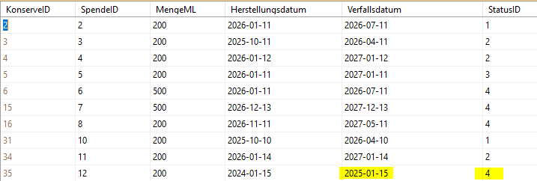

Ausführen der Prozedur

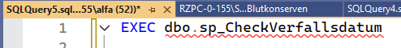
EXEC dbo.sp_CheckVerfallsdatum

Ergebnis nach Ausführen der Prozedur

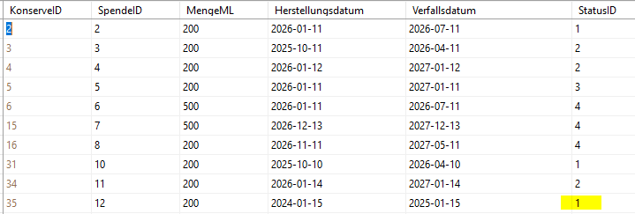

Server Agent

Aufgabe ‚täglKontrolleVerfallsdatum‘

Diese Server Agent Aufgabe wurde angelegt, um die Prozedur ‚sp_CheckVerfallsdatum‘ täglich um 7 Uhr auszuführen.

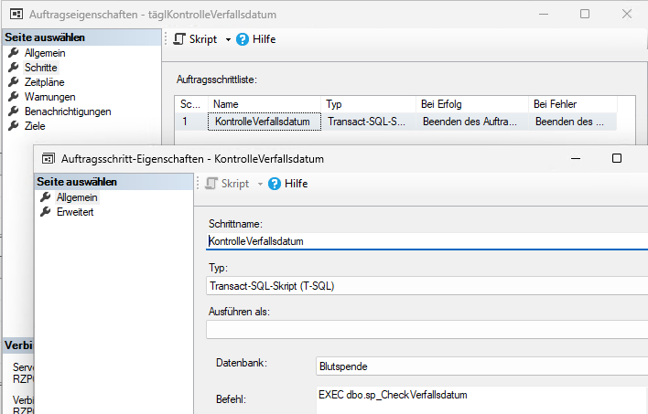

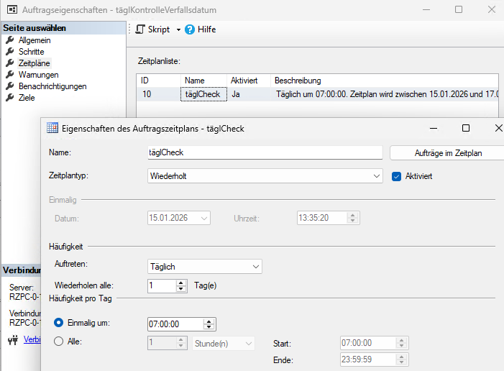

oder für die Definition einzelner Werktage

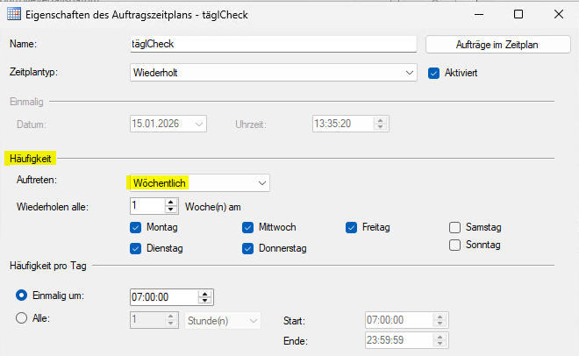

Tabellen

Tabelle ‚Blutausgaben‘
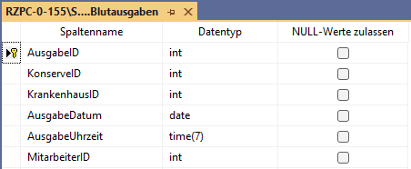
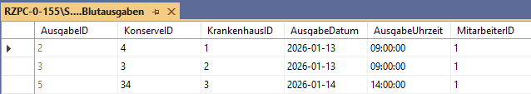

Tabelle ‚Blutgruppen‘
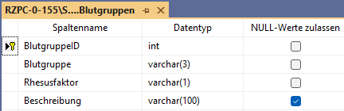
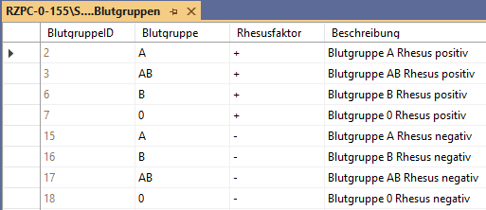

Tabelle ‚Blutkonserven‘
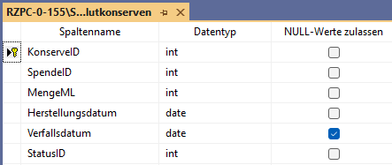
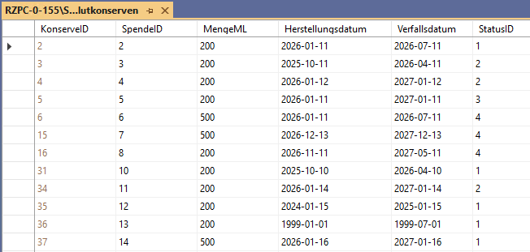

Tabelle ‚Blutspenden‘
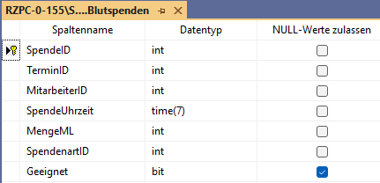
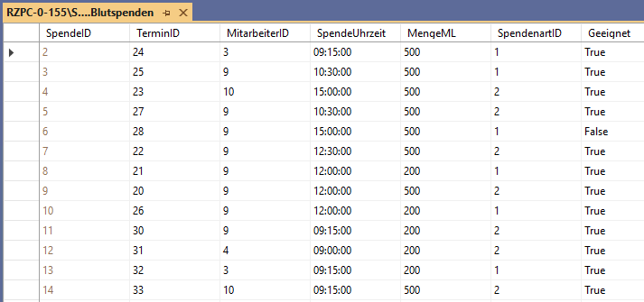

Tabelle ‚Krankenhaeuser‘
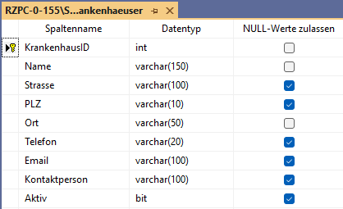
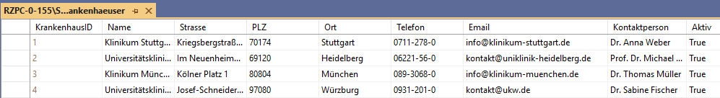

Tabelle ‚Labortests‘
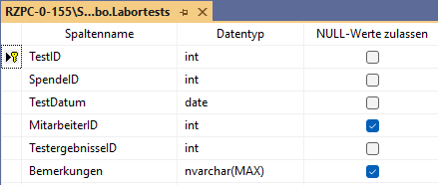
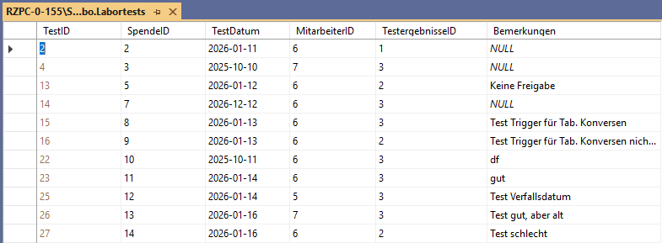

Tabelle ‚Mitarbeiter‘
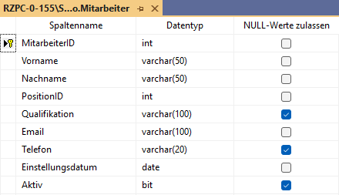
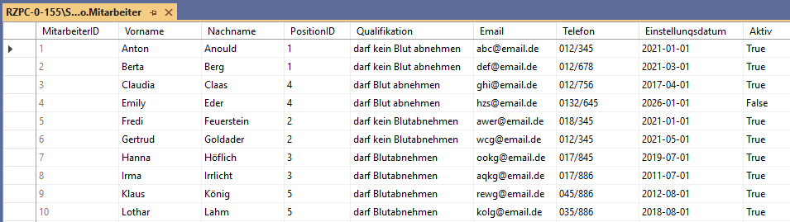

Tabelle ‚Spendearten‘
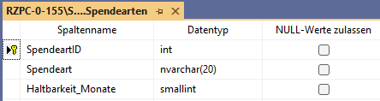
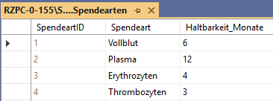

Tabelle ‚Spender‘
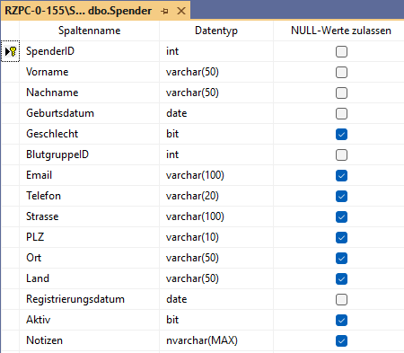
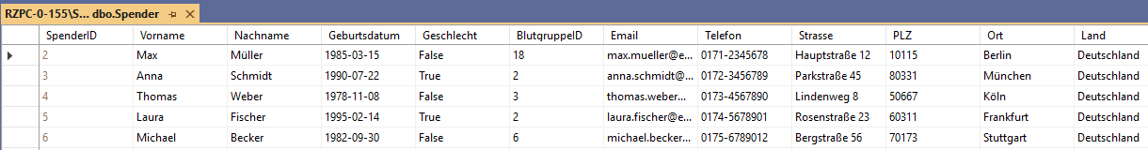

Tabelle ‚Spendetermine‘
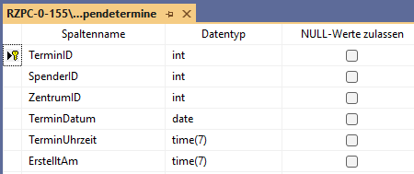
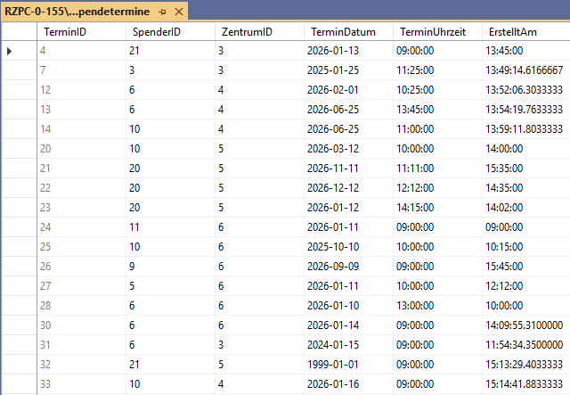

Tabelle ‚Spendezentren‘
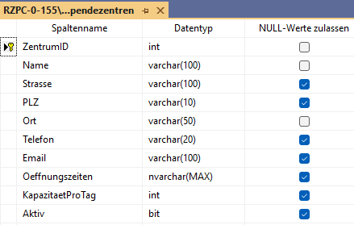
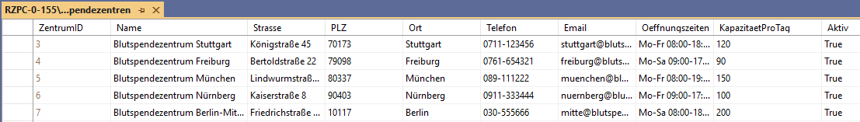

Tabelle ‚Status‘
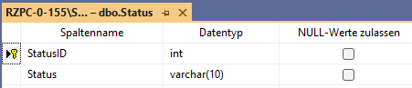
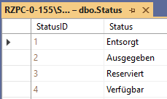

Tabelle ‚tb_Mitarbeiter-Position‘
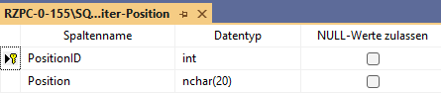
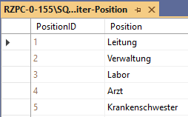

Tabelle ‚Testergebnisse‘
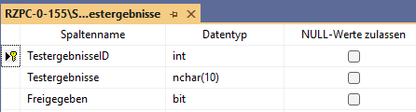
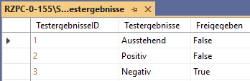

Demo

Für die Vorführung werden schrittweise die folgenden Befehle ausgeführt

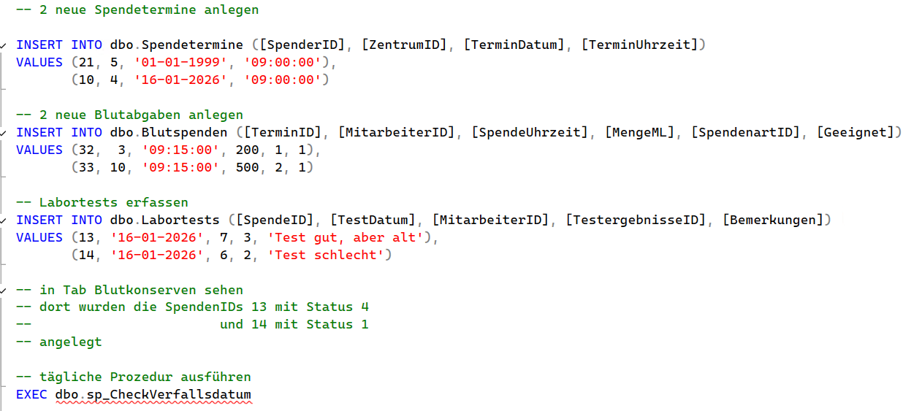

-- 2 neue Spendetermine anlegen

INSERT INTO dbo.Spendetermine ([SpenderID], [ZentrumID], [TerminDatum], [TerminUhrzeit])
VALUES (21, 5, '01-01-1999', '09:00:00'),
(10, 4, '16-01-2026', '09:00:00')

-- 2 neue Blutabgaben anlegen
INSERT INTO dbo.Blutspenden ([TerminID], [MitarbeiterID], [SpendeUhrzeit], [MengeML], [SpendenartID], [Geeignet])
VALUES (32, 3, '09:15:00', 200, 1, 1),
(33, 10, '09:15:00', 500, 2, 1)

-- Labortests erfassen
INSERT INTO dbo.Labortests ([SpendeID], [TestDatum], [MitarbeiterID], [TestergebnisseID], [Bemerkungen])
VALUES (13, '16-01-2026', 7, 3, 'Test gut, aber alt'),
(14, '16-01-2026', 6, 2, 'Test schlecht')

-- in Tab Blutkonserven sehen
-- dort wurden die SpendenIDs 13 mit Status 4
-- und 14 mit Status 1
-- angelegt

-- tägliche Prozedur ausführen
EXEC dbo.sp_CheckVerfallsdatum

